Veiligheidsinstructiekaart: 6.2

Bijvullen van batterijen

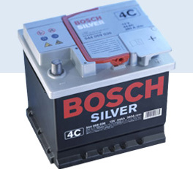
- Werkzaamheden aan elektrische installaties worden uitgevoerd in opdracht van een werkverantwoordelijke.
- Indien enigszins mogelijk wordt de installatie spanningsloos gezet daar waar de werkzaamheden plaats vinden.
- Daarna wordt de procedure voor werkzaamheden aan elektrische installaties gevolgd (vitale zeven).
Risico’s | Voorkomingsmaatregelen
Elektrocutie  Kortsluiting | Persoonlijke beschermingsmiddelen    Vóór je met de werken start  - Zorg voor voldoende verluchting  - Plaats de batterij nooit in de buurt van las- of slijpwerkzaamheden  - Dek de positieve (+) pool steeds af.  - Zorg voor voldoende zichtbaarheid (eventueel een zaklamp).  Tijdens de werkzaamheden  - Na het vullen de overtollige vloeistof goed afvegen het vervuilde doek in een metalen afvalbak met deksel gooien.

Bijkomende hulp
Werkverantwoordelijke
Naam: Lei Ding
Coördinaten: 111

